静岡県バドミントン協会 注文用紙
★連絡先について
名前
住所
TEL
メール
★商品一覧
商品番号 | 商品名 | 金額（税込）
１ | YONEX 裏地付 ウィンドブレーカージャケット50128 | 6,700円
２ | YONEX 裏地付 ウォームアップパンツ60128 | 3,900円
３ | YONEX ポロシャツ（ユニセックス）ミッドナイトネイビー | 3700円
４ | YONEX ポロシャツ（レディース）ミッドナイトネイビー
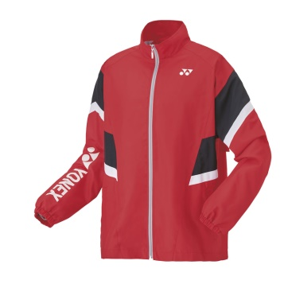
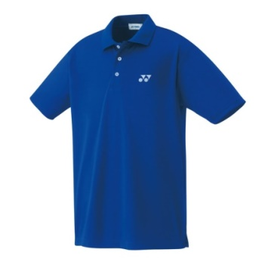
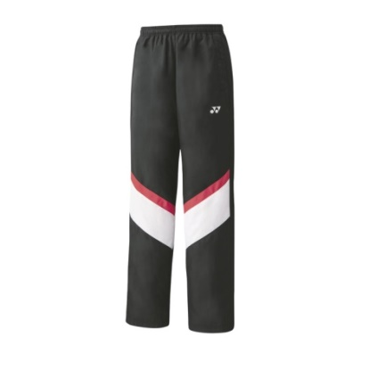
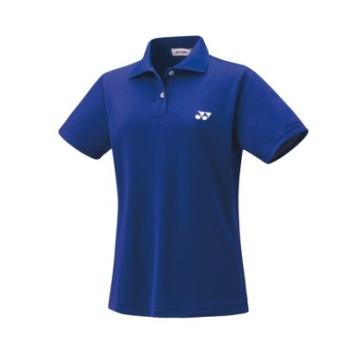
１ 2 3 4

★商品サイズについて
商品番号 | SS | S | M | L | O | XO | 合計枚数
１
２
３
 |  | S | M | L | O | XO
４
合計金額 |  |  |  | 円
★振込先について
振込先：静岡県バドミントン協会 会計 平野謙武
銀行名 ゆうちょ銀行
口座番号 【支店】２３８ 【口座番号】５９６４２１６
口座名義 静岡県バドミントン協会
【記号】１２３８０ 【番号】５９６４２１６１
★送付について
手渡し ・ 郵送
送料： 700円

